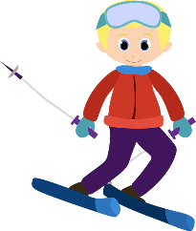
Vintersportprojektet
Ett unikt tillfälle att prova på olika vintersporter, helt gratis.

Tack vare bidrag från Ålands landskapsregering har vi möjlighet att starta upp vintersportprojektet att prova på olika aktiviteter som slalom, längdskidor och skridskoåkning.

Projektet är för barn och ungdomar i åldern 7–15 år. Det är kostnadsfritt och aktiviteterna är direkt efter skolan. Mellanmål, transport från källbo skola till och från den plats där aktiviteten utförs samt utrustning ingår (om man behöver låna).

Skridskoåkning
- Plats: Islandiahallen i Mariehamn
- Ledare från IFK Hockey, samt Mattias
- 6 tillfällen

Längdskidor
- Plats: Ålands skid- & skidskyttecentrum i Jomala
- Ledare från ÅID skidning, samt Mattias
- 6 tillfällen

Slalom
- Plats: Germundö alpine i Saltvik
- Ledare: finns på plats, samt Mattias
- 6 tillfällen
- Meddela eventuella förkunskaper, så att vi vet ledarbehovet.

Vid anmälning ska följande uppges:
- Namn på både barn och förälder samt telefonnummer
- Ålder
- Om man har eller behöver låna utrustning
- Allergier
- Annan avstigningsplats än Källbo skola

Vi återkommer med dagar och tider när vi fått in anmälningrana.
Slalom och längdskidning är beroende av vädret.
Skridskoåkningen är inte beroende av vädret då det är inne i ishallen.

Anmälningar till Mattias före 22.12 mattias.andersson@finstrom.ax

